深 圳 大 学 实 验 报 告

课程名称： Python程序设计

实验项目名称： 实验3：数据结构

学院： 计算机与软件学院

专业： 软件工程

指导教师： 潘浩源

报告人： 谢弘烨 学号： 2020151036

实验时间： 2022年4月7日

实验报告提交时间： 2022年4月7日

教务部制
一、实验目的：
- 了解python语言中数据结构的基本知识
- 熟练掌握并运用学到的知识编写程序回答问题
二、实验方法步骤
1. 列表的理解：测试以下三种情况，解释输出结果的原因。
s = [0] * 3
print(s)
s[0] += 1
print(s)

s = [''] * 3
print(s)
s[0] += 'a'
print(s)

s = [[]] * 3
print(s)
s[0] += [1]
print(s)
2. 元组的理解：测试并回答以下问题
(1) 下面代码是否正确？解释原因。
t = (1, 2, 3)
t.append(4)
t.remove(0)
t[0] = 1
(2) 下面代码是否正确？解释原因。
t1 = (1, 2, 3, 7, 1, 0, 5)
t2 = (1, 2, 5)
t1 = t2[:]
(3) 切片：测试下面代码，解释输出的结果。
t = (1, 2, 2, 7, 8, -2, 5)
print(t[3])
print(t[1: 3])
print(t[-1:-3])
print(t[-1:-3:-1])
print(t[-1: : -3])
print(t[ : -1: 3])
print(t[3 : -1: 3])
print(t[3 : -1: -3])
3.函数+列表：写出每段代码的输出,解释原因。请独立地对待每段代码（即一 个子问题中的代码与另一个子问题中的代码无关）。
(a) def f(n):
n=5
m = 2
f(m)
print(m)

(b) def f(L):
L[0] = 42
print(L(0))
L = [1,2,3]
f(L)
print(L[0])

(c) def f():
n = 5
n=4
n=f()
print(n)

(d) def f(L):
L2 = L
L = [1,2]
L[0] = 5
print(L)
L = [2,3]
print(L2)

4. 字典的理解：回答以下问题
（1）以下哪些字典创建是有效的，哪些是无效的？解释原因。
d = {[1, 2]:1, [3, 4]:3}
d = {(1, 2):1, (3, 4):3}
d = {{1, 2}:1, {3, 4}:3}
d = {"12":1, "34":3}
（2）基于以下代码，回答问题：
D={"what":22, "are":11, "you":14, "doing":5, "next":9, "Saturday?":4}
sum = 0
for x in D.items():
sum = 【代码】
如果【代码】分别是
（a） sum = sum + D[x[0]]
（b） sum = sum + x[1]
sum 的结果是什么？

5. 列表元素的增加：参考以下代码，比较列表中使用“+”和 append()这两种方法增加元素在运行时间上差异，记录测量的时间和实验发现。
import time start = time.time()
### your codes
print(time.time()-start)

6. 合并两个排序的列表：编写函数 merge(list1, list2)，将两个排序好的整数列表合并到一个新的排序列表中，返回这个新的列表。

使用两种方法实现 merge 函数：
(1) 不使用 sort() 或 sorted()；
(2) 使用 sort() 或 sorted()。
例子： merge([2, 4, 7], [1,5,6]) # return [1, 2, 4, 5, 6, 7]

7. 子列表：编写函数 match_pattern(list1, list2)，仅当 list2 是 list1 的子列表时返回 True。
例子：
list1 = [4, 10, 2, 3, 50, 100]
list2 = [3, 2, 50]
list3 = [2, 3, 50]
list4 = [2, 3, 40]
match_pattern(list1, list2) # return False
match_pattern(list1, list3) # return True
match_pattern(list1, list4) # return False

8. 分饼干：每个饼干都有一个尺寸，同时每个孩子都有一个贪吃指数，表示满足最小尺寸的饼干。给每个孩子至多分一块饼干，如果饼干尺寸大于孩子的贪吃指数，那么就可以将饼干分给该孩子使他得到满足。目标是使最多的孩子得到满足，输出能够满足孩子数的最大值。
例如，输入孩子的贪吃指数为[1, 2, 3]，输入饼干的尺寸为[1, 1]，则输出 1。因为 3 个孩子的贪吃指数为 1、2、3，两块饼干的尺寸均为 1，那么只有一个孩子得到满足。（提示：使用贪心算法）。

9. “几乎对称”列表：如果在一个非对称列表中，我们交换任意两个元素之后， 列表是对称的，则把这个列表称为“几乎对称”列表。例如，列表 lst=[1, 2, 1, 2] 是几乎对称的，因为交换 lst[2]和 lst[3]之后，得到对称的列表[1, 2, 2, 1]。编写函 数 is_almost_symmetric(lst), 仅当列表 lst 是几乎对称列表时，返回 True。

10. 矩阵：在 Python 中，我们可以使用列表的列表 (a list of lists) 来存储矩阵， 每个内部列表代表矩阵一行。
例如，我们可以用
M = [ [5, 6, 7], [0, -3, 5] ]
来存储矩阵
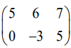
我们可以使用 M[1]来访问矩阵的第二行（即[0, -3, 4]），也可以使用 M[1][2]来访问矩阵的第二行的第三项（即 5）。

(a) 编写函数 matrix_dim(M)，该函数输入上面格式的矩阵 M，返回矩阵 M 的 维度。例如, matrix_dim([[1,2],[3,4],[5,6] ]) 返回 [3, 2]。
(b) 编写函数 mult_M_v(M, v), 返回n m× 矩阵 M 和m×1向量 v 的乘积。
(c) 编写函数 transpose(M), 返回矩阵的转置。
(d) 编写函数 largest_col_sum(M), 寻找矩阵 M 中元素总和最大的列，如上面 矩阵中第三列元素的总和最大，则返回 12（7+5=12）。
(e) 编写函数 switch_columns(M, i, j), 交换矩阵 M 的第 i 列和第 j 列，返回新 的矩阵 M。
(f) 把以上函数（a-e）写进模块 matrix.py。编写 test_matrix.py 调用模块 matrix 并测试函数（a-e）

11. 统计关键字：统计文本 nARQ.py 中 Python 关键字出现的次数。关键字包括
"and", "as", "assert", "break", "class",
"continue", "def", "del", "elif", "else",
"except", "False", "finally", "for", "from",
"global", "if", "import", "in", "is", "lambda",
"None", "nonlocal", "not", "or", "pass", "raise",
"return", "True", "try", "while", "with", "yield"
小提示：
可使用以下函数删除文本中的标点符号，即把标点符号变成" "，
import string
def removePunctuations(word):
for ch in word:
if ch in string.punctuation:
word = word.replace(ch, " ")
return word

三、实验过程及内容：
- 列表的理解
- 第一种情况
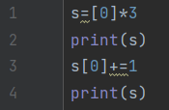
如图，代码所显示的操作为将列表[0]*3，即[0]+[0]+[0]，然后将其赋值给s，因此s的值为[0,0,0]，类型为列表。
紧接着有对列表s的第0个元素进行加一操作，使得s的值变化为[1,0,0]
猜想其输出结果第一次为[0, 0, 0]，第二次结果为[1, 0, 0]
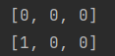
实际输出结果如右图所示，第一次输出为[0, 0, 0]，第二次输出结果为[1, 0, 0]

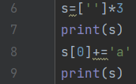
- 第二种情况
如图，代码所显示的操作为将列表[‘’]*3，即[‘’]+ [‘’]+ [‘’]，然后将其赋值给s，因此s的值为[‘’, ‘’, ‘’]，类型为列表
值得注意的是，此处初始子列表并非空列表，即长度为0，而是以空字符串为元素的列表，长度为1
紧接着有对列表s的第0个元素进行加’a’操作，使得s的值变化为[‘a’, ‘’, ‘’]
尽管此处列表中元素并非数字类型，而是字符串类型，然而字符串同样可以进行加法运算。其对应的加法为两个字符串拼接起来
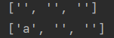
猜想其输出结果第一次为[‘’, ‘’, ‘’]，第二次结果为[‘a’, ‘’, ‘’]
实际输出结果如右图所示，第一次输出为[‘’, ‘’, ‘’]，第二次输出结果为[‘a’, ‘’, ‘’]

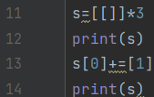
- 第三种情况
如图，代码所显示的操作为将列表[[]]*3，即[[]]+[[]]+[[]]，然后将其赋值给s，因此s的值为[[], [], []]，类型为列表
值得注意的是，此处初始子列表并非空列表，即长度为0，而是以一个空列表为元素的列表，即嵌套列表，外层列表长度为1，内层列表长度为0
紧接着有对列表s的第0个元素进行加[1]操作，使得s的值变化为[[1], [], []]
尽管此处列表中元素并非数字类型，而是列表类型，然而列表同样可以进行加法运算。其对应的加法为两个列表拼接起来
猜想其输出结果第一次为[[], [], []]，第二次结果为[[1], [], []]
然而其实际输出结果如右图所示，第一次输出为[[], [], []]，第二次结果为[[1], [1], [1]]，与猜测不符
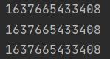
出现这样的现象原因可能为s中的三个元素实际在内存中都指向同一个地址空间，即三个元素完全相同，所以对第0个元素的操作也会在其他两个元素上体现
如右图输出三个元素的id，如右图所示，三个元素id相同，解释正确

- 元组的理解
- 将题干中的代码输入PyCharm，点击运行，报告如下错误
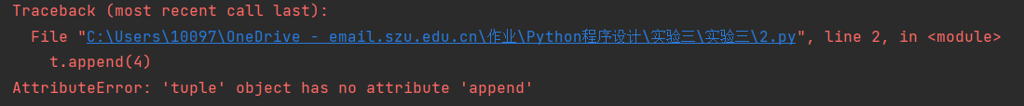
可见对于元组类型没有append方法

- 将题干中的代码输入PyCharm，点击运行，没有报告错误，但同时也没有输出
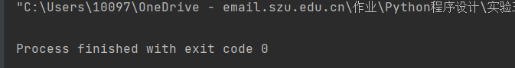
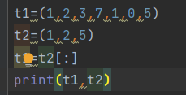
如右图修改代码后产生如下输出，可见两者输出完全相同，即t1与t2是两个相同的元组。
t1=t2[:]为元组切片操作，此处没有参数表示切片后取t2中的所有元素并赋值给t1，所以两个元组相同
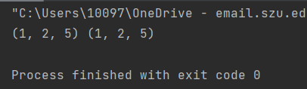

- 将题干中的代码输入PyCharm，点击运行，输出结果如图所示
Tuple[start:end:step]切片操作所需要的三个参数，其中：
- 第end个元素不会被选中
- start缺省时表示从第一个元素开始取到end之前的元素；end缺省时表示从start开始取到最后一个元素
- step默认为1，当step为负数时表示有后向前倒着取元素

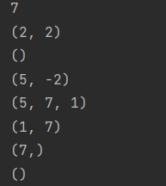
t[3]表示取出元组中第3个元素
t[1:3]表示从第1个元素开始取直到第3个之前的元素，此处表示第1，2个元素
t[-1:-3]表示从第-1个元素开始取直到第-3个之前的元素，然后没有符合条件的元素，输出空元组
t[-1:-3:-1]表示从倒数第1个元素开始倒着取直到倒数第3个之前的元素，
t[-1::-3]表示从倒数第1个元素开始倒着每隔3个取一个元素，直到第一个元素
t[:-1:3]表示从第1个元素开始每隔3个取一个元素，直到末尾前一个元素
t[3:-1:3] 表示从第3个元素开始每隔3个取一个元素，直到末尾前一个元素，然而该元组末尾元素刚好为第6个元素，无法取出
t[3:-1:-3]表示第3个元素开始倒着每隔3个取一个元素，直到末尾前一个元素，没有对应的操作，输出空元组

- 函数加列表
  - 输出为2。传入的实参m仅将n连接到与m相同的内存地址，对n进行操作后其对应的地址发生改变。由于函数没有设置返回值，n无法传递到函数外，只能作为局变量在函数内部存活

  - 没有输出，报告下图错误。
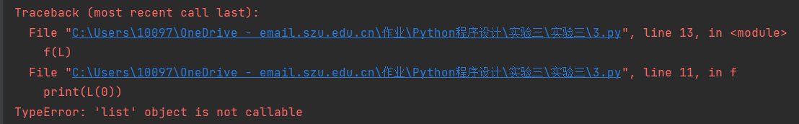
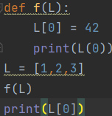

分析右图源代码，可见在函数中打印列表元素是符号错误使用为L(0)，应为L[0]

  - 输出为None。函数f没有参数也没有返回值，函数内部将与函数为同名的变量n赋值为5，但函数结束后该局部变量n“死亡”。而函数外的n因为接受无返回值函数f的“返回值”，内容由初始值4变为None
  - 没有输出，报告下图错误》
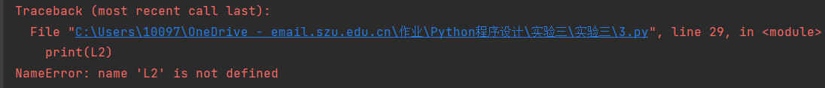
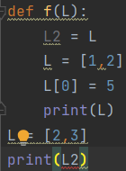

分析右图源码，可见在函数外打印了函数内局部变量L2，而其在函数外未声明

- 字典的理解
- 第2、4两个字典创建有效，1、3无效。字典中键的类型必须为不可改变的类型，如字符串、数字、元组
- 结果：
- Sum=65，
- Sum=65，
字典类型的items方法返回值为以元组为元素的列表，则每一个x都是元组，而x[0]即为元组对应的键值对中的键，x[1]即为元组对于的键值对中的值。D[x[0]]就是以键为下标查找字典中的值。
- 列表元素的增加
补充题干中的框架，运行程序。
然而由于单次运行过快难以记录时间，故添加一个1000000次的循环。
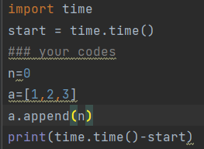
对于append方法，运行时间为：
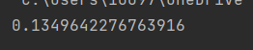
对于+方法，运行时间为：
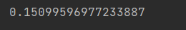
可以见到append方法处理更快，可能是因为+方法处理对象为两个列表，而append方法处理对象为一个列表一个元素

- 合并两个排序的列表
- 使用sort方法：
将两个列表相加后用list接收，对list使用sort方法使其有序排列再返回
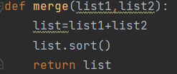
结果如下
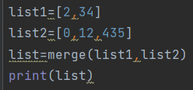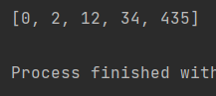
- 不使用sort方法：
类似于归并排序的合并过程，依次比较列表中第0个元素的大小，较小的赋值给list后在原列表中删除。若其中一个列表提前清空，则直接将另一个列表接在list后面
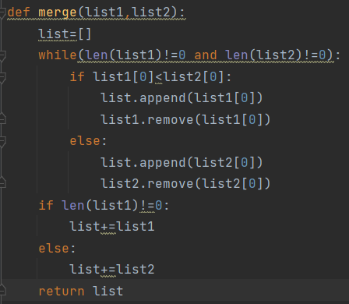
结果如下

- 子列表
利用列表的切片操作，若在list1中找到与list2第0个元素相同的元素，则以此为起点，切出一个与list2一样长的子列表。相同则返回True，否则返回False
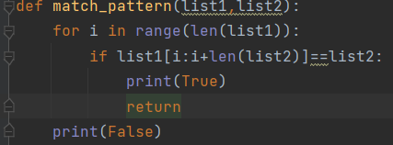
对于题干中的例子，输出结果如下
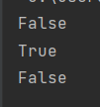
- 分饼干
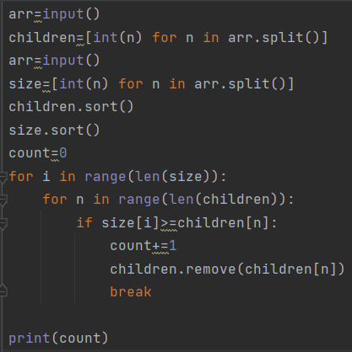
利用贪心算法，先将贪吃指数和饼干大小排好序，由小饼干开始，由小到大依次与贪吃指数比较，若成功则删除对应儿童同时计数器加1，最后计数器数字即为满足题意

- “几乎对称”列表
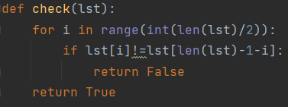
右图函数通过遍历一半的列表，可以实现检查输入的列表是否对称的功能

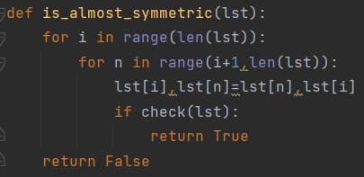
题干中函数则利用嵌套循环实现列表中每一个元素都交换到其他位置，然后利用上述函数检测，如果符合题意则返回True，否则False

对于题目中例子，输出结果为
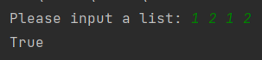

- 矩阵
- matrix_dim：
直接返回以外层列表和内层列表长度为元素的列表
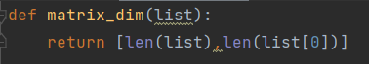
- mult_M_v：
用sum保存每一行M与v矩阵相乘后的结果，用append方法添加到列表list中，最后返回list
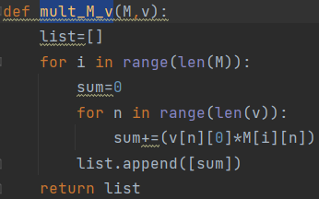
- transpose：
将M的子列表中相同位置的元素抽出，并以其建立新的子列表，用list保存，最后返回list
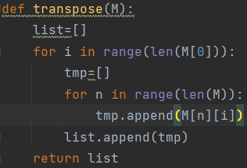
- largest_col_sum：
与上题类似，将M的子列表中相同位置的元素抽出，求出它们的和，用max保存这些和的最大值，最后返回max
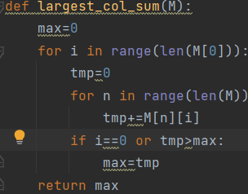
- switch_columns：
直接交换M的每个子列表中第i、j个元素，最后返回M
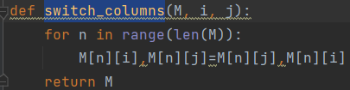
- 在test_matrix.py中导入上述函数所在的matrix模块，调用上述所有函数，输出结果为
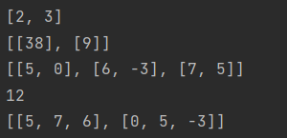

- 统计关键字
以Python中为键建立字典，并赋初值为0
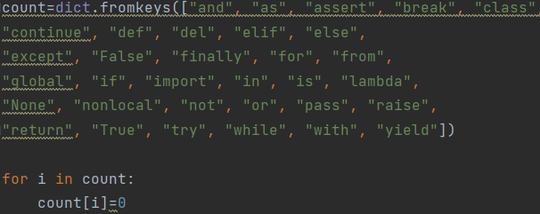
用with open 方法打开rARQ.py文件，调用题干中提供的函数除去其中的标点符号，并以空格隔开各个单词。对于每个单词，若在字典中以键存在，则其对应的值加1
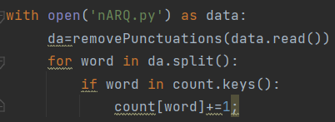
利用sorted方法将统计好的关键字字典以值的大小降序排序，最后输出
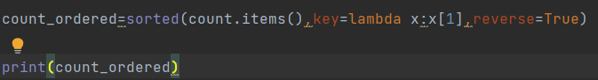
结果如下

三、实验过程及内容：
- 列表的理解
- 第一种情况
如图，代码所显示的操作为将列表[0]*3，即[0]+[0]+[0]，然后将其赋值给s，因此s的值为[0,0,0]，类型为列表。
紧接着有对列表s的第0个元素进行加一操作，使得s的值变化为[1,0,0]
猜想其输出结果第一次为[0, 0, 0]，第二次结果为[1, 0, 0]
实际输出结果如右图所示，第一次输出为[0, 0, 0]，第二次输出结果为[1, 0, 0]

- 第二种情况
如图，代码所显示的操作为将列表[‘’]*3，即[‘’]+ [‘’]+ [‘’]，然后将其赋值给s，因此s的值为[‘’, ‘’, ‘’]，类型为列表
值得注意的是，此处初始子列表并非空列表，即长度为0，而是以空字符串为元素的列表，长度为1
紧接着有对列表s的第0个元素进行加’a’操作，使得s的值变化为[‘a’, ‘’, ‘’]
尽管此处列表中元素并非数字类型，而是字符串类型，然而字符串同样可以进行加法运算。其对应的加法为两个字符串拼接起来
猜想其输出结果第一次为[‘’, ‘’, ‘’]，第二次结果为[‘a’, ‘’, ‘’]
实际输出结果如右图所示，第一次输出为[‘’, ‘’, ‘’]，第二次输出结果为[‘a’, ‘’, ‘’]

- 第三种情况
如图，代码所显示的操作为将列表[[]]*3，即[[]]+[[]]+[[]]，然后将其赋值给s，因此s的值为[[], [], []]，类型为列表
值得注意的是，此处初始子列表并非空列表，即长度为0，而是以一个空列表为元素的列表，即嵌套列表，外层列表长度为1，内层列表长度为0
紧接着有对列表s的第0个元素进行加[1]操作，使得s的值变化为[[1], [], []]
尽管此处列表中元素并非数字类型，而是列表类型，然而列表同样可以进行加法运算。其对应的加法为两个列表拼接起来
猜想其输出结果第一次为[[], [], []]，第二次结果为[[1], [], []]
然而其实际输出结果如右图所示，第一次输出为[[], [], []]，第二次结果为[[1], [1], [1]]，与猜测不符
出现这样的现象原因可能为s中的三个元素实际在内存中都指向同一个地址空间，即三个元素完全相同，所以对第0个元素的操作也会在其他两个元素上体现
如右图输出三个元素的id，如右图所示，三个元素id相同，解释正确

- 元组的理解
- 将题干中的代码输入PyCharm，点击运行，报告如下错误
可见对于元组类型没有append方法

- 将题干中的代码输入PyCharm，点击运行，没有报告错误，但同时也没有输出
如右图修改代码后产生如下输出，可见两者输出完全相同，即t1与t2是两个相同的元组。
t1=t2[:]为元组切片操作，此处没有参数表示切片后取t2中的所有元素并赋值给t1，所以两个元组相同

- 将题干中的代码输入PyCharm，点击运行，输出结果如图所示
Tuple[start:end:step]切片操作所需要的三个参数，其中：
- 第end个元素不会被选中
- start缺省时表示从第一个元素开始取到end之前的元素；end缺省时表示从start开始取到最后一个元素
- step默认为1，当step为负数时表示有后向前倒着取元素

t[3]表示取出元组中第3个元素
t[1:3]表示从第1个元素开始取直到第3个之前的元素，此处表示第1，2个元素
t[-1:-3]表示从第-1个元素开始取直到第-3个之前的元素，然后没有符合条件的元素，输出空元组
t[-1:-3:-1]表示从倒数第1个元素开始倒着取直到倒数第3个之前的元素，
t[-1::-3]表示从倒数第1个元素开始倒着每隔3个取一个元素，直到第一个元素
t[:-1:3]表示从第1个元素开始每隔3个取一个元素，直到末尾前一个元素
t[3:-1:3] 表示从第3个元素开始每隔3个取一个元素，直到末尾前一个元素，然而该元组末尾元素刚好为第6个元素，无法取出
t[3:-1:-3]表示第3个元素开始倒着每隔3个取一个元素，直到末尾前一个元素，没有对应的操作，输出空元组

- 函数加列表
- 输出为2。传入的实参m仅将n连接到与m相同的内存地址，对n进行操作后其对应的地址发生改变。由于函数没有设置返回值，n无法传递到函数外，只能作为局变量在函数内部存活

- 没有输出，报告下图错误。

分析右图源代码，可见在函数中打印列表元素是符号错误使用为L(0)，应为L[0]

- 输出为None。函数f没有参数也没有返回值，函数内部将与函数为同名的变量n赋值为5，但函数结束后该局部变量n“死亡”。而函数外的n因为接受无返回值函数f的“返回值”，内容由初始值4变为None
- 没有输出，报告下图错误》

分析右图源码，可见在函数外打印了函数内局部变量L2，而其在函数外未声明

- 字典的理解
- 第2、4两个字典创建有效，1、3无效。字典中键的类型必须为不可改变的类型，如字符串、数字、元组
- 结果：
- Sum=65，
- Sum=65，
字典类型的items方法返回值为以元组为元素的列表，则每一个x都是元组，而x[0]即为元组对应的键值对中的键，x[1]即为元组对于的键值对中的值。D[x[0]]就是以键为下标查找字典中的值。
- 列表元素的增加
补充题干中的框架，运行程序。
然而由于单次运行过快难以记录时间，故添加一个1000000次的循环。
对于append方法，运行时间为：
对于+方法，运行时间为：
可以见到append方法处理更快，可能是因为+方法处理对象为两个列表，而append方法处理对象为一个列表一个元素

- 合并两个排序的列表
- 使用sort方法：
将两个列表相加后用list接收，对list使用sort方法使其有序排列再返回
结果如下
- 不使用sort方法：
类似于归并排序的合并过程，依次比较列表中第0个元素的大小，较小的赋值给list后在原列表中删除。若其中一个列表提前清空，则直接将另一个列表接在list后面
结果如下

- 子列表
利用列表的切片操作，若在list1中找到与list2第0个元素相同的元素，则以此为起点，切出一个与list2一样长的子列表。相同则返回True，否则返回False
对于题干中的例子，输出结果如下
- 分饼干
利用贪心算法，先将贪吃指数和饼干大小排好序，由小饼干开始，由小到大依次与贪吃指数比较，若成功则删除对应儿童同时计数器加1，最后计数器数字即为满足题意

- “几乎对称”列表
右图函数通过遍历一半的列表，可以实现检查输入的列表是否对称的功能

题干中函数则利用嵌套循环实现列表中每一个元素都交换到其他位置，然后利用上述函数检测，如果符合题意则返回True，否则False

对于题目中例子，输出结果为

- 矩阵
- matrix_dim：
直接返回以外层列表和内层列表长度为元素的列表
- mult_M_v：
用sum保存每一行M与v矩阵相乘后的结果，用append方法添加到列表list中，最后返回list
- transpose：
将M的子列表中相同位置的元素抽出，并以其建立新的子列表，用list保存，最后返回list
- largest_col_sum：
与上题类似，将M的子列表中相同位置的元素抽出，求出它们的和，用max保存这些和的最大值，最后返回max
- switch_columns：
直接交换M的每个子列表中第i、j个元素，最后返回M
- 在test_matrix.py中导入上述函数所在的matrix模块，调用上述所有函数，输出结果为

- 统计关键字
以Python中为键建立字典，并赋初值为0
用with open 方法打开rARQ.py文件，调用题干中提供的函数除去其中的标点符号，并以空格隔开各个单词。对于每个单词，若在字典中以键存在，则其对应的值加1
利用sorted方法将统计好的关键字字典以值的大小降序排序，最后输出
结果如下

指导教师批阅意见：

成绩评定：

指导教师签字：

年 月 日
备注：
注：1、报告内的项目或内容设置，可根据实际情况加以调整和补充。
2、教师批改学生实验报告时间应在学生提交实验报告时间后10日内。

